Всесибирская открытая олимпиада школьников
2014/15 уч. год
Заочный тур. БИОЛОГИЯ.
16 декабря – 25 января 2014/15
Оглавление
Чтобы перейти к задаче щелкните Ctrl + пункт оглавления
Правила выполнения заданий и критерии оценки 2
7 – 8 класс 4
1. Не родственники, а похожи (10 баллов) 4
2. Позеленевший картофель (7 баллов) 4
3. Стратегии выживания (15 баллов) 4
4. Успешные сорняки (8 баллов) 7
9 класс 8
1. Не родственники, а похожи (10 баллов) Задача 1 из 7-8 класса 8
2. Позеленевший картофель (7 баллов) Задача 2 из 7-8 класса 8
3. Стратегии выживания (15 баллов) Задача 3 из 7-8 класса 8
4. Каскад свертываемости крови (15 баллов) 8
10 – 11 класс 10
1. Число хромосом (10 баллов) 10
2. Большие клетки (15 баллов) 10
3. Транслокации (10 баллов) 10
4. Каскад свертываемости крови (15 баллов) Задача 4 из 9 класса 10

Правила выполнения заданий и критерии оценки
1. Заочный тур олимпиады проводится через сайт http://vsesib.nsesc.ru/moodle/login/ Для участия необходимо зарегистрироваться на сайте и в личном профиле скачать задания. Ответы загружаются каждым участником в виде файлов через личный профиль на этом же сайте.
2. К проверке принимаются ответы, полученные жюри не позднее 25 января 2013 г. Не тяните до последнего дня! Сервер в этот день бывает перегружен, и могут возникнуть проблемы с отправкой.
3. Ответ на каждый вопрос – это отдельный файл. Каждый файл загружается через ваш профиль на сайте заочного тура олимпиады. Название файла должно иметь вид ФАМИЛИЯ_номер задачи. Пример: ivanov_1.doc
Форма выполнения задания может быть:
1) текст, набранный в программе Word (файл с расширением doc, rtf, либо pdf).
Эта форма предпочтительней ибо избавляет жюри от необходимости разбираться в тонкостях вашего почерка.
2) рукописный текст. В этом случае ответ на каждый вопрос сканируется в отдельный файл форматов jpg, png или pdf.
В начало каждого файла необходимо вставить ваши данные по форме, которая приведена в конце этого раздела. Это нужно жюри для облегчения проверки.
4. Объем ответа на один вопрос ОГРАНИЧЕН. Он не должен превышать 2 страницы печатного, либо 3 страницы рукописного текста. Ответы, превышающие данное ограничение, жюри не проверяются.
5. Олимпиадные задания проверяют ВАШИ умения решать биологические проблемы. Поэтому они должны выполняться самостоятельно, а не быть переписыванием текстов из учебников и интернета.
В крайнем случае, если вы не можете обойтись без ссылки на источник, то должны быть соблюдены правила цитирования:
цитата берется в кавычки
после нее дается ссылка на книгу или интернет-страницу, откуда взята цитата.
Без соблюдения этих правил цитирование любых источников считается нарушением правил олимпиады и является основанием для аннулирования ответа. Ответы, содержащие только или преимущественно цитаты, не проверяются и не оцениваются.
6. Олимпиада – ЛИЧНОЕ соревнование. Поэтому одинаковые решения, совпадающие больше, чем возможно за счет случайных причин, оцениваются в ноль баллов.
7. К проверке принимаются работы, в которых выполнено ХОТЯ БЫ ОДНО задание. Результат проверки – баллы за каждую задачу – вы увидите в вашем личном профиле на сайте заочного тура, а по завершении проверки – в итоговых результатах тура на сайте http://vsesib.nsesc.ru/
Проверка осуществляется центральным (новосибирским) Жюри олимпиады по принципу: одна задача – один член жюри. Поэтому баллы за разные задачи будут появляться в вашем профиле неодновременно.
8. Заочный тур является отборочным для очного Заключительного тура 8 марта 2015 г.
9. Официальный сайт Всесибирской олимпиады олимпиады http://vsesib.nsesc.ru/
На этом сайте публикуется вся оперативная информация о текущих этапах олимпиады, результаты, а также задания и ответы прошедших туров этого года и прошлых лет. Следите также за объявлениями о сроках проведения туров.
Неофициальный сайт методической комиссии и жюри по биологии – http://biologii.net (раздел Олимпиады – Всесибирская). После окончания туров на этом сайте публикуются разборы заданий и типичных ошибок. Рекомендуем посмотреть такие разборы за прошлые годы, чтобы не повторять ошибки предшественников.
10. В начало каждого файла с ответом (напоминаем, что один файл содержит ответ на ОДИН вопрос задания, а не на все задание целиком) скопируйте табличку, в которой укажите свои данные:

Фамилия Имя
Класс
Школа
Город или нас. пункт
Область или край
НОМЕР ЗАДАЧИ

Желаем вам успехов в выполнении заданий!
Методическая комиссия Всесибирской олимпиады по биологии

Авторы заданий – М.А. Волошина, Л.А. Ломова, Е.Н. Воронина, О.В. Ваулин, О.С. Жирова, О.В. Саблина, В.И. Соловьев, Е.В. Черчик, .

7 – 8 класс

1. Не родственники, а похожи (10 баллов)
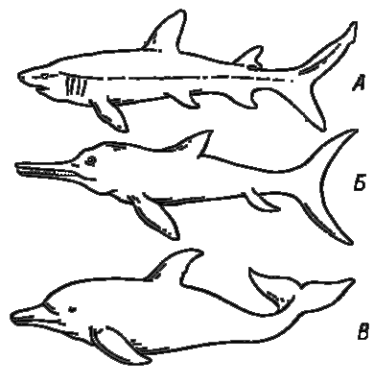
Акула (А), ихтиозавр (Б) и дельфин (В) – отдаленно родственные обитатели океанов, но имеют очень похожий внешний вид.
1) Чем это обусловлено?
2) Какие признаки внешнего строения позволят легко отличить их друг от друга?
Ответ на второй вопрос оформите в виде таблицы:
Признак | Акула | Ихтиозавр | Дельфин

2. Позеленевший картофель (7 баллов)
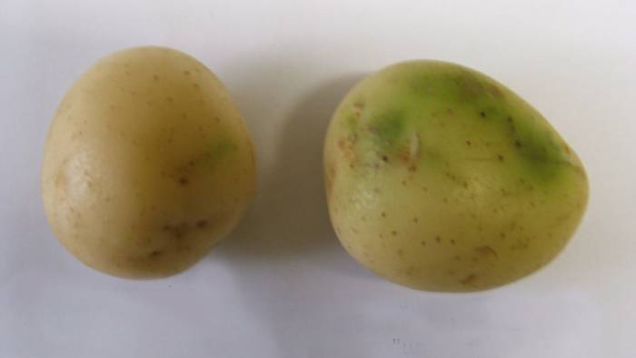
Петя и Вася — юные натуралисты. Как-то они обнаружили позеленевший клубень картофеля. Петя был убежден, что проросшая картошка позеленела от того, что на свету выделился яд солонин, который и окрасил картошку в зеленый цвет. А Вася предположил, что зеленый цвет картошке придают хлоропласты, в которых содержится хлорофилл. На что Петя возразил, что картошка была белой, а значит никаких пластид там не было...
Как вы считаете, кто из юных товарищей был прав? Откуда берется зеленая окраска картошки? Исследовав клетки клубней в световой микроскоп, Петя и Вася нашли ответ на волновавший их вопрос. Как они это сделали?

3. Стратегии выживания (15 баллов)
По классификации Раменского-Грайма у растений выделяют три основные экологические стратегии выживания:
1. Виоленты — виды, выживающие за счёт подавления конкурентов.
2. Патиенты — виды, способные выживать в неблагоприятных условиях.
3. Эксплеренты — виды, способные быстро заселить нарушенную среду обитания.
Но нужно заметить, что все эти стратегии очень редко встречаются в чистом виде.
На фотографиях ниже – пять растений. Предположите, к какой группе (или нескольким группам) они принадлежат и какие особенности помогают им осуществлять данную стратегию.
Для ответа заполните таблицу, приведенную после фотографий.
1 | 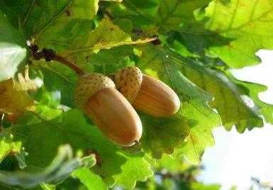  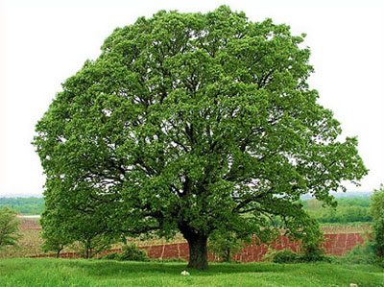
2 | 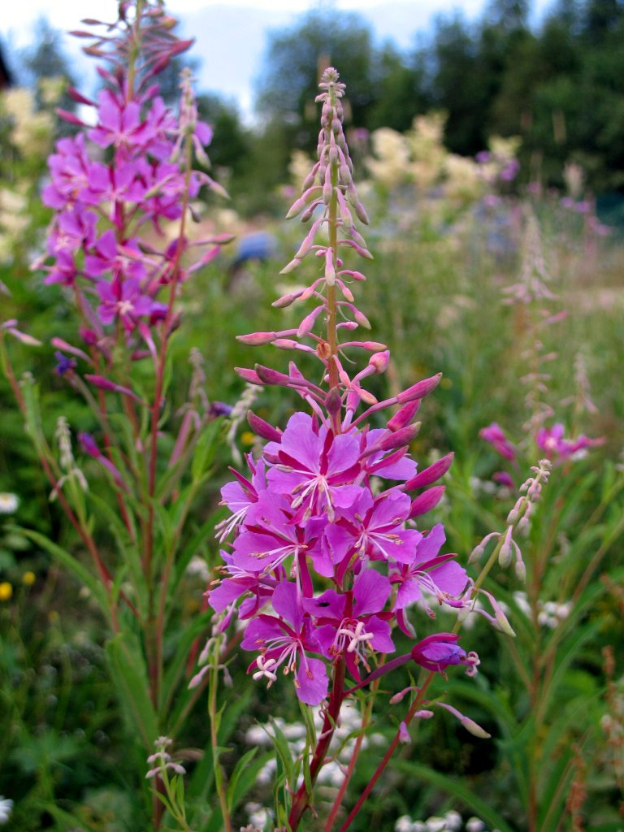
3 | 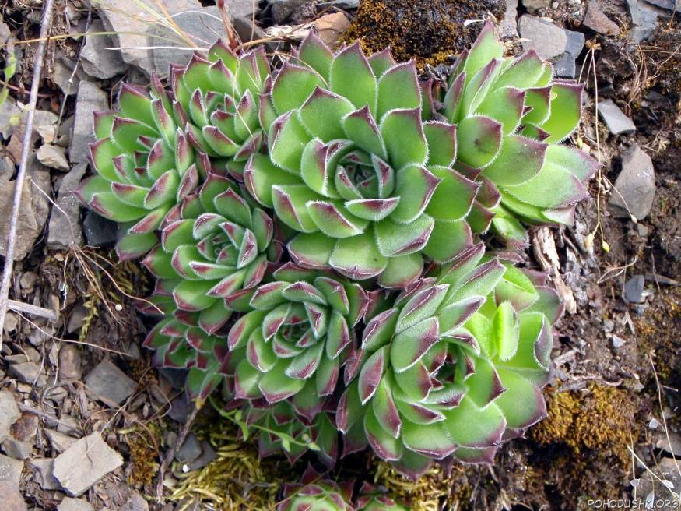
4 | 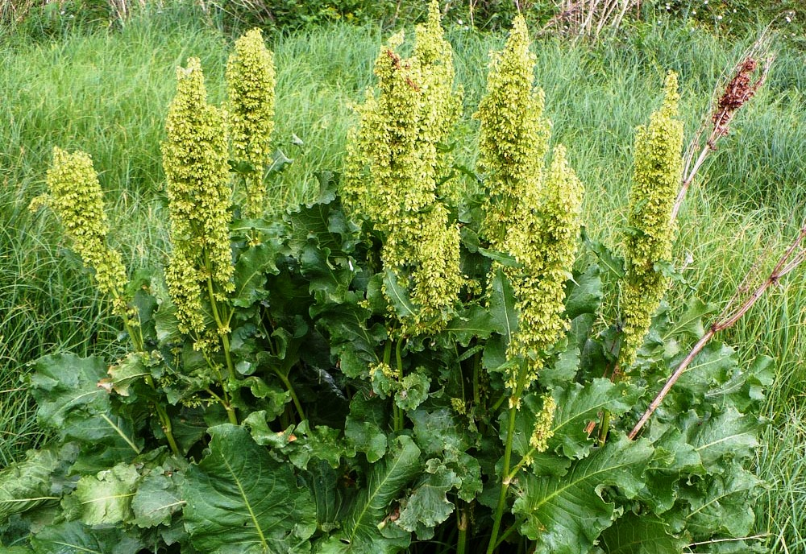
5 | 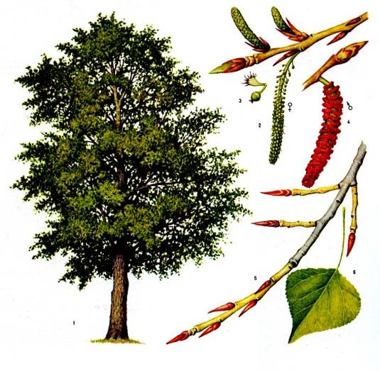  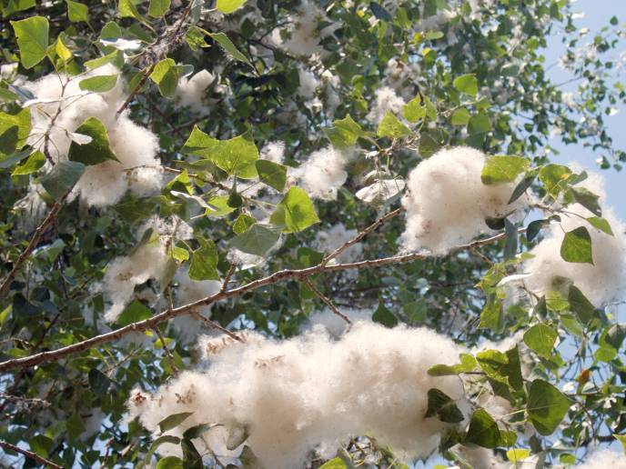

Для ответа заполните таблицу:
Номер растения | Стратегия (одна или несколько), использу-емая растением | Приспособления, позволяющие использовать данные стратегии
1
2
3
4
5

4. Успешные сорняки (8 баллов)
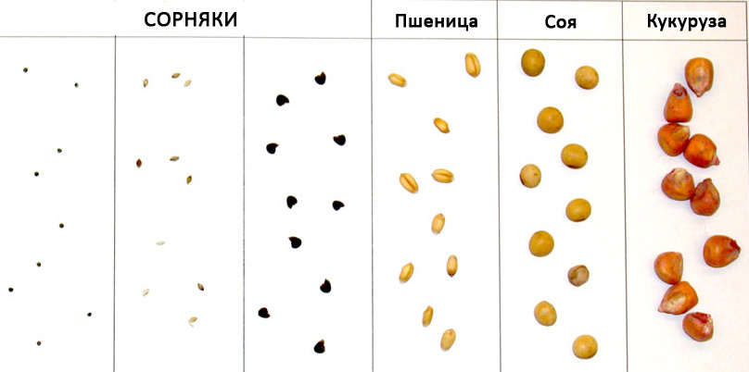
Культурные растения имеют более крупные семена, чем их дикорастущие предки или родственники. При больших размерах семя может содержать и больше питательных веществ для развития проростка.
Однако сорные растения при более мелких размерах семян успешно заселяют поля, пустыри и другие местообитания. Укажите несколько возможных причин этого.

Максимальная сумма баллов 7-8 класс:
Задание | 1. Не родственники | 2. Картофель | 3. Стратегии | 4. Сорняки | Σ
Макс. балл | 10 | 7 | 15 | 8 | 40

9 класс

1. Не родственники, а похожи (10 баллов) Задача 1 из 7-8 класса

2. Позеленевший картофель (7 баллов) Задача 2 из 7-8 класса

3. Стратегии выживания (15 баллов) Задача 3 из 7-8 класса

4. Каскад свертываемости крови (15 баллов)
На рисунке представлена схема регуляции каскада свертывания крови (одна из). Процесс начинается в ответ на повреждение эндотелиальной стенки сосуда и заканчивается формированием тромба.
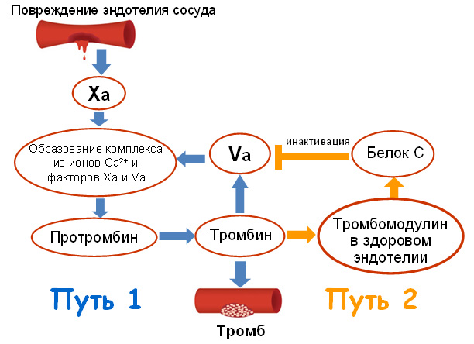
Обозначения на рисунке: Ха и Va – факторы плазмы крови.
Все стрелки указывают на активацию проферментов, факторов или их комплексов, кроме одной стрелки, подписанной «инактивация» (активный белок С инактивирует фактор Va).
Два пути регуляции отмечены синим и желтым цветом.
Проанализируйте эту схему и попробуйте ответить на следующие вопросы.
- Зачем нужен первый путь регуляции? Что происходит в результате его активации?
- Когда включается второй путь регуляции? Зачем нужен второй путь регуляции?
- Что будет, если у человека нарушен синтез фактора свертывания Vа?
- У человека известна мутация фактора свертывания Vа, которая приводит к его устойчивости к действию белка С. Чем это грозит человеку?
- Почему опасен недостаток ионов кальция?
Ваша цель – разработать препарат, снимающий состояние повышенной активации тромбообразования. На какие звенья представленных регуляторных путей вы бы воздействовали и как (подавляя или активируя их)?

Максимальная сумма баллов 9 класс:
Задание | 1. Стратегии | 2. Картофель | 3. Не родственники | 4. Тромб | Σ
Макс. балл | 15 | 7 | 10 | 15 | 47

10 – 11 класс

1. Число хромосом (10 баллов)
Почему в клетках большинства организмов хромосом несколько (а не одна)?

2. Большие клетки (15 баллов)
Размеры клеток тесно связаны с количеством содержащейся в них генетической информации: определенное количество ДНК (а значит, объем ядра) может обеспечить информацией для синтеза белков ограниченный объем цитоплазмы. В биологии это нашло отражение в представлении об относительном постоянстве ядерно-цитоплазматического отношения (V_{ядра} / V_{цитоплазмы}), где V – объем.
Это соотношение накладывает ограничение на увеличение размера клеток.
Тем не менее, некоторым клеткам удается преодолеть это ограничение: у многоклеточных организмов встречаются отдельные очень большие клетки. Среди одноклеточных также есть виды и систематические группы, имеющие клетки намного больше, чем другие таксоны.
Предложите гипотетически несколько способов, которыми эволюция могла бы решить проблему ядерно-цитоплазматического отношения (нехватки генетической информации для снабжения большого объема цитоплазмы), если по каким-то причинам необходимо существенно увеличить размер клетки.
Приведите примеры очень больших клеток и проанализируйте на этих примерах, какие из предложенных вами способов эти клетки реализовали. А может, вы оказались изобретательней природы и придумали способ, который эволюция не нашла?

3. Транслокации (10 баллов)
Несколько лет назад в медико-генетическую консультацию г. Новосибирска обратилась супружеская пара, у которой неоднократно рождались нежизнеспособные дети с разнообразными уродствами. Анализ хромосом супругов показал, что они являются примером редчайшего события – они оба носители сбалансированных транслокаций. У жены было обнаружено слияние 21 и 15 хромосом, а у мужа – транслокация между 5 и 9 хромосомами.
Какова вероятность рождения здорового ребенка у этой пары? Какова вероятность того, что все потомки этого ребенка будут здоровы?

4. Каскад свертываемости крови (15 баллов) Задача 4 из 9 класса

Максимальная сумма баллов 10-11 класс:

Задание | 1. Хромосомы | 2. Большие клетки | 3. Транслокации | 4. Тромб | Σ
Макс. балл | 10 | 15 | 10 | 15 | 50

